Hoihoi,

Wat goed dat je weer aan de slag gaat met de gvo-les!
Dit familie-doe-boek is voor jou.
Ja, je leest het goed: familie-doe-boek. Je kan het samen met je huisgenoten doen. Als die in de buurt zijn natuurlijk.

Omdat je nu veel binnen moet zitten om lessen te maken, is dit een les waarbij je lekker naar buiten mag (kijken). Want dat binnen zijn en nergens heen kunnen, kan heel vervelend voelen. Maar misschien is het thuiszitten ook een kans. Een periode waarin je nieuwe dingen ontdekt. Nieuwe manieren om jezelf te vermaken. Of om juist samen met de mensen die bij jou in huis wonen spelletjes te spelen, gesprekken te voeren, te lachen, lekker gek te doen.

Dit werkboekje kan daar misschien een beetje bij helpen.

Kijk, verwonder en ontdek! Praat er over met elkaar. Maak foto’s, teken en leer.

Misschien is het handig om dit werkboekje te printen. Dan lukken de tekenopdrachten wat beter!
Natuurlijk ben ik benieuwd naar jullie antwoorden! Mail je mij? gvojuflydia@gmail.com Ik vond het leuk om vorige week zoveel mailtjes te krijgen!

Veel plezier!

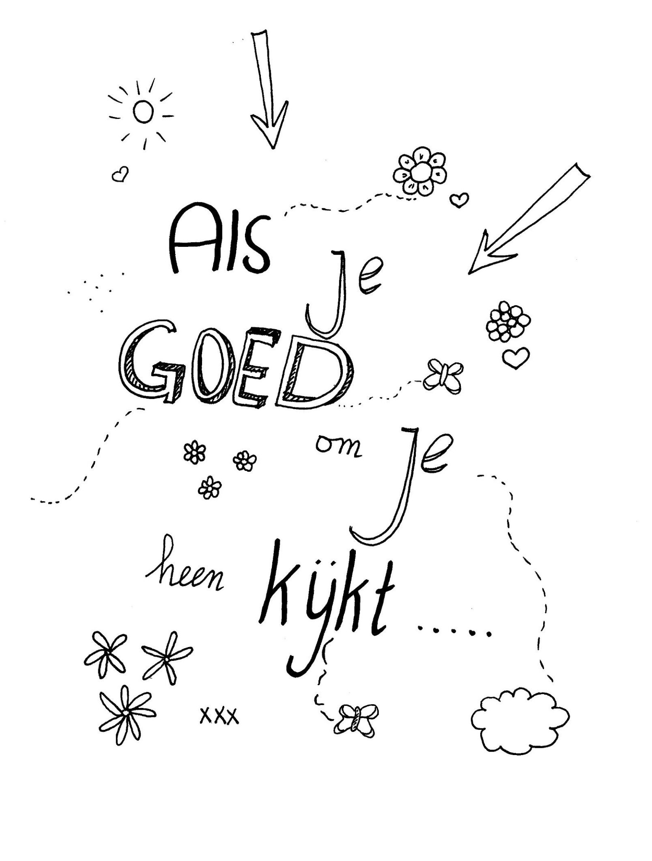

De rijke bramenplukker
Naar een sprookje van Godfried Bomans

Jaren geleden leefde er in een groot bos een oude bramenplukker. Verder woonde er niemand in het bos en daarom dacht de bramenplukker dat hij helemaal alleen op de wereld was. Maar dat maakte hem helemaal niet somber. Elke dag als hij door zijn bos liep, zong hij het hoogste lied en verbaasde zich over alles om hem heen. Als hij ’s ochtends door een veld met bloemen liep dat bedekt was met dauw, verwonderde hij zich over al dat moois en dacht bij zichzelf: wat een prachtige parels op die bloemen. Al die diamanten over dit grote veld, alleen voor mij! Wat ben ik rijk!
En als hij door het bos liep en die prachtige hoge bomen zag dacht hij: wat een prachtige zuilen, wat een hoge gewelven. En dat alles alleen voor mij!
De luchten vond hij ook zo mooi, hij ging vaak op zijn rug in het gras liggen om alle wolken aan zich voorbij te laten trekken. Hij kon zich geen mooier plafond wensen. Maar nog gelukkiger was de bramenplukker als hij ’s avonds voor zijn huisje zat en diep in het bos het prachtige geluid van een klein zangvogeltje hoorde. Dan genoot hij en vond het jammer dat er niemand anders op de wereld was die hier ook van kon genieten.

Maar de bramenplukker was niet alleen op de wereld. Dat merkte hij toen er op een dag een reiziger voor zijn deur stond. ‘Ik heb honger en slaap’, zei de reiziger, ‘heeft u misschien een bed voor mij?’
De bramenplukker schrok natuurlijk vreselijk en kon even geen woord uitbrengen. De reiziger dacht dat hij misschien geld wilde en bood hem een goudstuk aan. Maar de bramenplukker schudde zijn hoofd. Toen hij van de schrik bekomen was, bracht hij zijn gast iets te eten en te drinken. En nogmaals bood de reiziger het goudstuk aan.
‘Nee, dat heb ik niet nodig’, zei de bramenplukker, ‘ik heb zoveel diamanten!’ ‘Diamanten? Heb jij diamanten? Hoeveel?’ zei de reiziger. ‘Oh, dat weet ik niet hoor!’, zei de bramenplukker, ‘een paar grasvelden vol.’
‘Maar man’, zei de reiziger, ‘dan ben je schatrijk!’
De bramenplukker keek hem verbaasd aan: ‘Oh…maar ik heb nog veel meer!’ En de bramenplukker vertelde van zijn prachtige zuilengangen met de hoogste gewelven, van zijn plafond met de mooiste mozaïeken die elke dag veranderden en van de zeldzaam mooie muziek die iedere avond gespeeld werd.
De reiziger, die zijn oren niet kon geloven, had plotseling geen slaap meer en zei: ‘Maar dat is fantastisch, ik kan haast niet geloven dat u zo rijk bent! Ik ga direct terug naar de stad, mag ik het daar verder vertellen?’
‘Maar natuurlijk’, zei de bramenplukker, ‘ik schaamde me er eigenlijk voor dat ik al deze rijkdom voor mijzelf mocht hebben. Vertel het uw vrienden en neem ze mee, dan laat ik ze alles zien!’

En zo gebeurde het. De reiziger ging naar de stad en daar kostte het hem geen moeite om de mensen mee te krijgen naar die bijzondere bramenplukker met al zijn rijkdommen. Volgens de reiziger zou de bramenplukker er geen moeite mee hebben om iets met hen te delen.
Een grote stoet trok het bos in. De burgemeester liep voorop. Hij klopte op de deur bij de bramenplukker. Blij met zoveel gasten nam de bramenplukker ze mee het bos in. Het was een prachtige morgen. De zon scheen stralend over de velden. Het was zo mooi, dat de bramenplukker er tranen van in zijn ogen kreeg.
‘Jullie treffen het wel, zoveel diamanten liggen er anders nooit’, zei hij. ‘Diamanten? Maar ik zie helemaal geen diamanten!’, zei de burgemeester. ‘Nee, waar zijn ze dan?’, zeiden ook de andere mensen. ‘Maar zien jullie ze dan niet liggen daar op het gras, op de takken en op de bloemen?’
‘Man, dat is dauw!’, zei de burgemeester. ‘Dauw? Dat.. dat wist ik niet’, fluisterde de bramenplukker bedremmeld.
‘Waar zijn die zuilengangen, laat die ons maar zien.’ De burgemeester werd ongeduldig. Toen de bramenplukker wees naar prachtige bomenrijen ontploften de mensen en de burgemeester bijna.
‘Je hebt ons voor de gek gehouden, dat zijn gewoon bomen! Die mozaïeken zullen dan ook wel niet echt zijn.’ De bramenplukker wees naar de lucht, maar al wat de mensen zagen waren wolken…
‘Mensen, hij heeft ons voor de gek gehouden. Hij is een lelijke bedrieger! Lelijke bedrieger, we zullen je!’
En een woedende menigte joeg de arme bramenplukker met stokken en stenen diep het bos in. Boos en teleurgesteld gingen ze terug naar hun stad.
Diep in het bos viel de bramenplukker uitgeput op de grond. Het was stil. Hij was weer alleen.
Maar boven hem, op de tak van een boom, floot de nachtegaal zijn lied. Net zo mooi en net zo zuiver als altijd.

